**Disfruta de Oikos esta primavera y dale un toque de sabor a tus recetas con frutas y verduras de temporada**

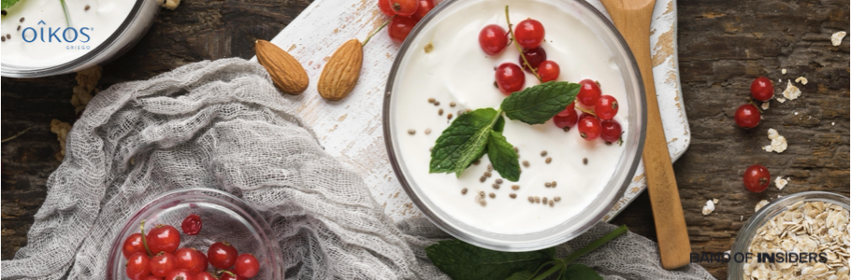

**Ciudad de México, 05 de marzo de 2025.-** Con marzo llega la tan esperada primavera y con ello una excelente oportunidad para disfrutar de una amplia variedad de frutas y verduras frescas, que combinan perfectamente con la cremosidad de Oikos en recetas innovadoras y nutritivas para complementar tu rutina diaria.

Incluir frutas y verduras de temporada a nuestra alimentación, trae consigo grandes beneficios tales como, platillos frescos y llenos de sabores intensos y deliciosos, así como explorar nuestro lado creativo con nuevas opciones de ingredientes.

Aquí te damos algunas ideas para disfrutar de Oikos junto con los alimentos frescos de temporada:

**Bowl con fresas y nueces:**

**Ingredientes:**

* 1 taza de Yoghurt Oikos Fresa sin azúcar
* 1/4 taza de fresas lavadas y desinfectadas
* 10 nueces
* 1 cucharadita de miel
* Hojas de menta al gusto

**Preparación:**

* Combina Yoghurt Oikos Natural sin azúcar con las fresas y las nueces.
* Agregar un toque de miel y unas hojas de menta fresca para una explosión de sabores.

**Smoothie de naranja y kiwi:**

**Ingredientes:**

* 1 taza de Yoghurt Oikos Natural sin azúcar
* 1 vaso de jugo de naranja
* 1 kiwi en rodajas
* Miel al gusto

**Preparación:**

* Mezcla en la licuadora el Yoghurt Oikos Natural sin azúcar con el jugo de naranja, las rodajas de kiwi y un toque de miel.
* Decora con una rodaja de naranja y disfruta.

**Tostadas con aguacate, alcachofas:**

**Ingredientes:**

* Yoghurt Oikos Natural sin azúcar
* Pan tostado integral
* 1 aguacate machacado
* 1 taza de alcachofas al vapor
* Limón al gusto

**Preparación:**

* Unta el aguacate en una rebanada de pan tostado integral.
* Agrega alcachofas al vapor al gusto
* Adereza con Yoghurt Oikos Natural sin azúcar y un toque de limón.

Con estas opciones de platillos, tendrás el complemento ideal para una comida o snack lleno de frescura y sabor . Descubre el portafolio completo de Oikos en su plataforma [oikosmexico.com.mx](http://oikosmexico.com.mx) y disfruta de su sabor e inigualable cremosidad en cada cucharada.

*@oikosmx*

_________

Contacto de Prensa

Monserrat Montes

[monserrat@bandofinsiders.com](mailto:monserrat@bandofinsiders.com)

55 6046 6501